|  |  |  |  |  |  |
| --- | --- | --- | --- | --- | --- |
| **Tárgy kódja** | **Tárgy neve**  (Neptunon: Szervezeti egység) | **Intézet neve** | **Vizsgajelentkezéskor meghirdetve (2020.12.01.)**  *(igen / nem)* | **2020.12.11-ig meghirdetésre került**  *(igen / nem)* | **Tárgytematika**  *(Elérhető a Neptunon vagy Moodlen? Ha igen, kérlek a rajta szereplő évszámot másold be!)* |
|  |  |  |  |  |  |
|  |  |  |  |  |  |
|  |  |  |  |  |  |
|  |  |  |  |  |  |
|  |  |  |  |  |  |
|  |  |  |  |  |  |
|  |  |  |  |  |  |
|  |  |  |  |  |  |
|  |  |  |  |  |  |
|  |  |  |  |  |  |
|  |  |  |  |  |  |
|  |  |  |  |  |  |
|  |  |  |  |  |  |
|  |  |  |  |  |  |
|  |  |  |  |  |  |

A táblázatban csak azon tárgyak adatai szerepeljenek, melyekből a számonkérés vizsga formájában történik a vizsgaidőszakban! A kitöltéshez lentebb mellékeltünk segédletet.

A táblázat kitöltéséhez szükséges adatokat itt találod: **Neptun 🡪 Tárgyak 🡪 Felvett tárgyak (aktuális év)**

Tárgy nevére kattintva, **Alapadatok** fül

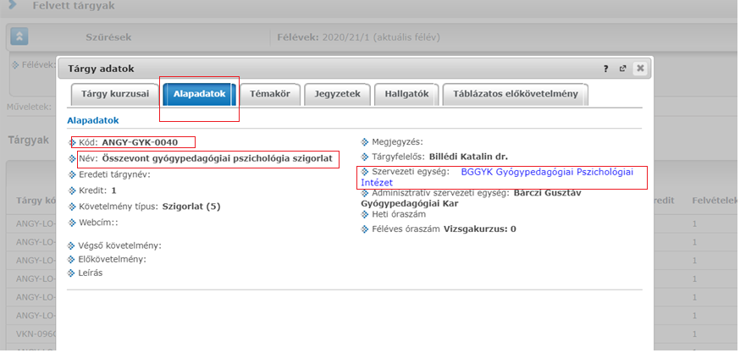

**Tárgytematika: Neptun 🡪 Tárgyak 🡪 Felvett tárgyak (aktuális év)**   
A sor végén a „+” jelre kattintva felugrik a következő ablak. A tárgytematika akkor érhető el, ha a „Tárgytematika letöltése” félkövérrel szedett, lehet rá kattintani.



